DZIEŃ DRUGI- 07.04.2021r.

TEMAT DNIA: „ ZNAM DYSCYPLINY SPORTOWE”.

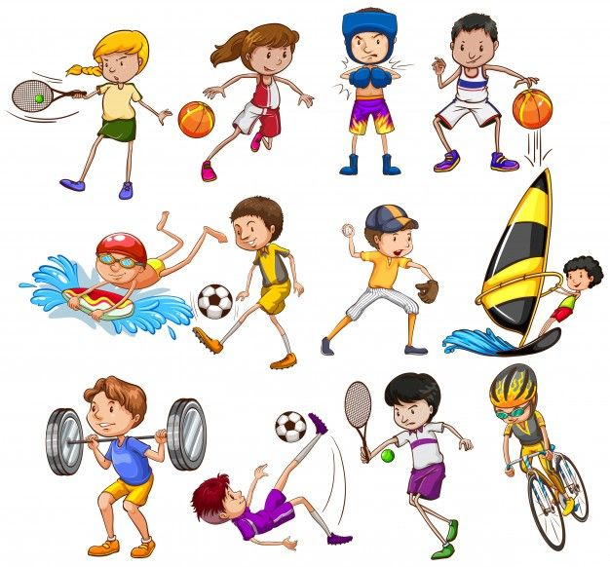
Dzień Dobry!
Witamy serdecznie w środę

Kochani, mamy nadzieję ,że wczorajsza pogoda nie zniechęciła Was do spaceru
i dziś będziecie mogli pobić rekord
wczorajszych kroków

- "Prosty taniec" – gimnastyka dzieci i rodziców z muzyką. Wskazywanie części ciała i ćwiczenie koordynacji wzrokowo-ruchowej.

Gimnastyka połączona z tańcem to jest to! Razem z mamusią/tatusiem poruszcie ciało do piosenki "Prosty taniec”
https://www.youtube.com/watch?v=UvA7Fk44JFw

- „Taniec przyklejaniec”- wskazywanie części ciała, ćwiczenie koordynacji wzrokowo ruchowej, rozwijanie poczucia rytmu.

Pamiętacie Nasz taniec przyklejaniec ? Znacie go doskonale ! Nauczcie dziś tańczyć całą swoją rodzinę! Oto potrzebna Wam muzyka…

https://www.youtube.com/watch?v=bkEHK47buMY

- "Jakie znasz dyscypliny sportowe – burza mózgu. Wymienianie znanych dyscyplin sportowych, wskazywanie tych które uprawia dziecko lub jego bliscy.

Wymieńcie znane Wam dysycpliny sportowe. Którą z nich uprawia mamusia/tatuś? A ty? Którą lubisz najbardziej?

- Obejrzenie filmiku edukacyjnego "Dyscypliny sportowe", porównanie z nazwami wskazanymi przez dziecko. Wysłuchanie wiersza E. Pawlak: "Elementarz sportowy".

Posłuchajcie wiersza E. Pawlak: "Elementarz sportowy" , spróbujcie odpowiedzieć na zadanie pytania a następnie zobaczcie filmik edukacyjny na temat dyscyplin sportowych :

https://www.youtube.com/watch?v=eiU2XVGTiLE

- Ćwiczenie kreatywności – wymyślanie przyrządu do ćwiczeń skonstruowanego przy użyciu przedmiotów codziennego użytku.

Wymyślcie przyrząd do ćwiczeń. Wykorzystajcie przedmioty, które możecie znaleźć w domku. Możecie zrobić zdjecie i do Nas wysłać .

- Projektowanie piłki – rozwijanie sprawności manualnej .

Każde dziecko lubi piłki ! .Pokoloruj wybraną piłkę wg własnego pomysłu !

Karty pracy znajdziesz poniżej.

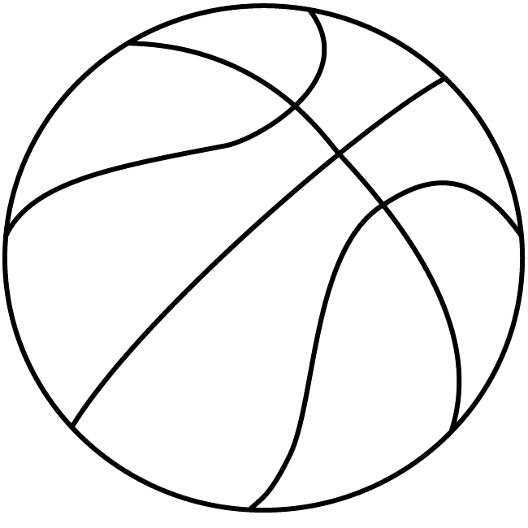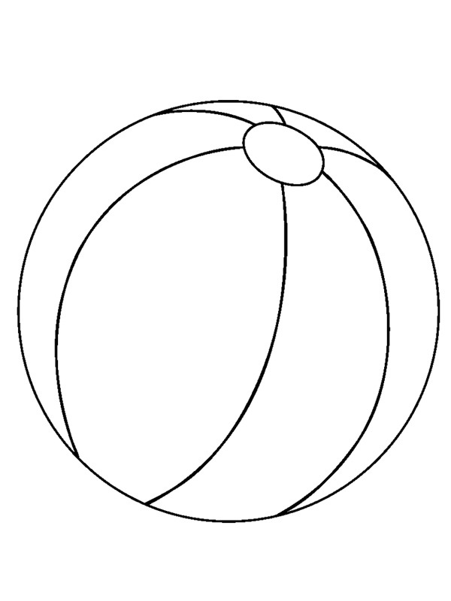
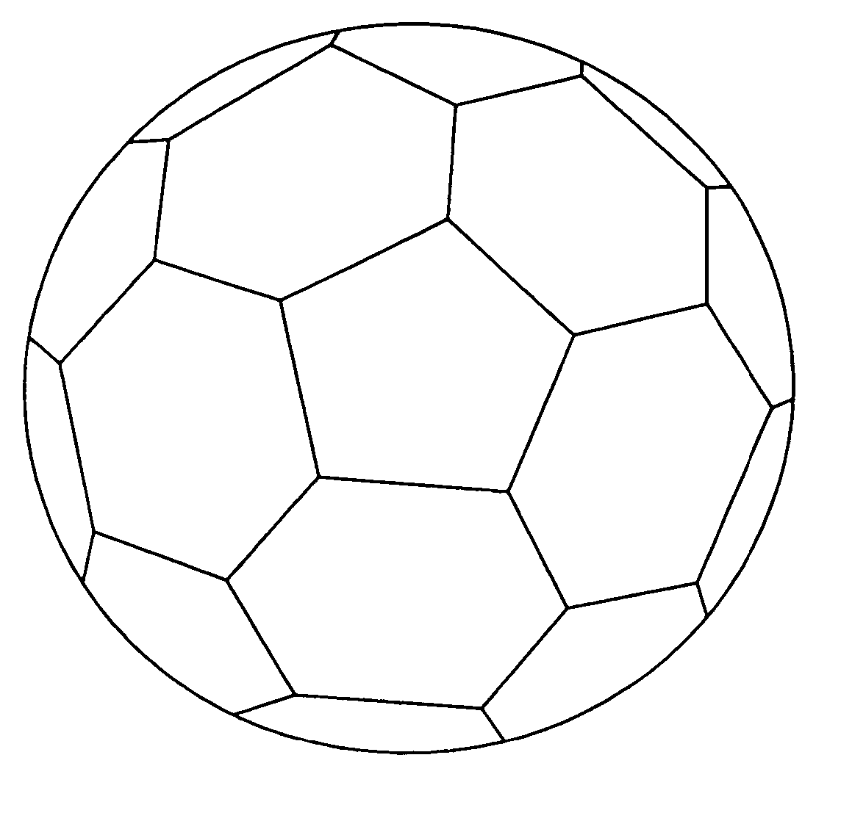

- Zabawy z piosenką „Ruch to zdrowie”. Nauka na pamięć 1 zwrotki z improwizacją ruchową całego utworu.

Na zakończenie przećwiczymy sobie naszą piosenkę , którą poznaliście wczoraj . Mamy nadzieję ,że refren już znacie na pamięć! Dziś czas na naukę pierwszej zwrotki.

https://www.youtube.com/watch?v=I2WWpt_n9Is

Oto tekst piosenki :

- Przysiad, podskok i obroty, raz i dwa, Nawet jeśli brak ochoty, dwa i dwa,
Koci grzbiet i brzuszki dwa, raz i dwa, Siłę mam więc radę dam! Ha ha ha!
Dalej, łokieć do kolana, raz i dwa, I wymachy znów od rana, dwa i dwa,
Palcem chociaż dzisiaj rusz, raz i dwa, Hej, no dalej, rusz się rusz! Ha ha ha!

Ref. Wywijamy żwawo - brawo brawo brawo!
Wywijamy żwawo - brawo brawo bra!
Raz w lewo, a raz w prawo, brawo brawo brawo!
Raz w lewo, raz w prawo! Hurra!

- Przyłącz się, wywijaj z nami, raz i dwa .Nie wywracaj już oczami, dwa i dwa,
Ruszaj się! ruch nawet wspak, raz i dwa, Przecież ruch potrzebny tak! O tak!

Ref. Wywijamy żwawo - brawo brawo brawo! Wywijamy żwawo - brawo brawo bra! Raz w lewo, a raz w prawo, brawo brawo brawo! Raz w lewo, raz w prawo! Hurra!

- Spacer z rodzicami: "Bijemy rodzinny rekord spacerowania". Wykorzystanie krokomierza w obliczaniu trasy/ilości kroków. Bicie wczorajszego rekordu!

Czas na spacer! Może uda się Wam zrobić kilka kroków więcej niż wczoraj?

Życzymy powodzenia !!!

Pozdrawiamy Pani Grażynka i Pani Beatka

